
班级：
姓名：
学号：
日期：
成绩：
工学院实验报告

实验名称：用函数实现模块化程序设计 指导教师： 徐大华
装 订 线（内容不要写到装订线外）
一、实验目的
(1)了解模块化程序设计的含义与思路，掌握函数与过程的基本概念。
(2)掌握函数与过程的定义与调用。
(3)通过设计一Sub过程，实现输出下三角形的“九九乘法表”，进而掌握过程的调用。
二、实验内容
Class MainWindow
Dim str As String
Sub MultipleList() Handles Box.Loaded
Dim i, j As Integer
str = ""
For i = 1 To 9
For j = 1 To i
multiple(i, j)
'进行换行'
If j = i Then
str = str & vbCrLf
End If
Next
Next
Box.Text = str
End Sub
Sub multiple(x, y)
Dim product As Integer
product = x * y
'VB可以自动将int转换为string，使用&运算符与字符串连接'
str = str & y & "*" & x & "=" & product & " "
End Sub
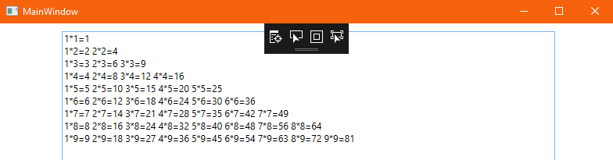
End Class

装 订 线（内容不要写到装订线外）
三、实验结果分析及思考

